Partnerschaftsbesuch von Tiroler Unteroffizieren bei der Marine in Wilhelmshaven
29. September – 3. Oktober 2022
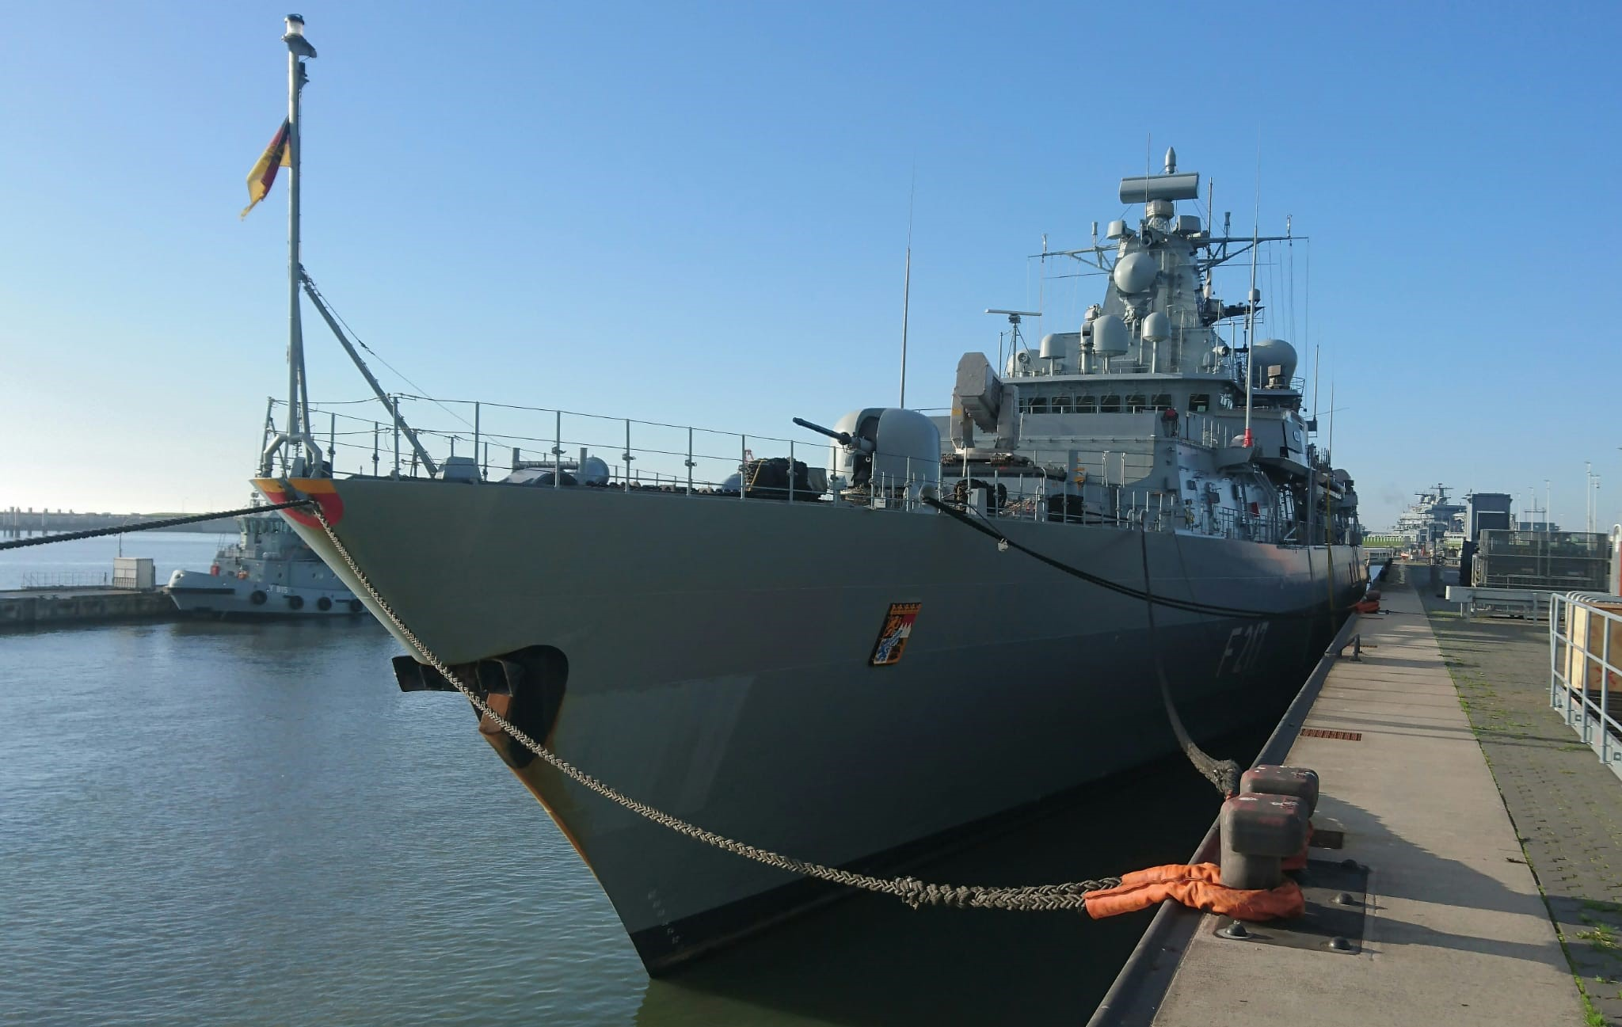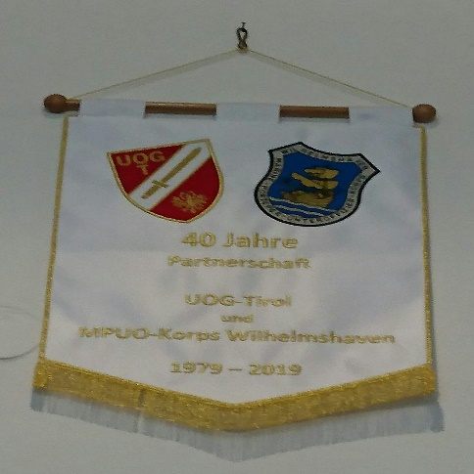
Auf Einladung des Marine-Portepee-Unteroffizier-Korps Wilhelmshaven, reiste eine kleine Gruppe von Unteroffizieren der Unteroffiziersgesellschaft Tirol, am 29. September für ein verlängertes Wochenende in den hohen Norden von Deutschland. Nach einer etwas holprigen Anreise mit der Deutschen Bahn, wurden wir am Abend nach 3-stündiger Verspätung am Bahnhof in Wilhelmshaven vom 1. Vorsitzenden Stabsbootsmann Dieter Schlecker und seinen Mannen herzlich in Empfang genommen. Nach dem Transfer in den Marinestützpunkt Heppenser Groden Wilhelmshafen, wurden nach einer Stärkung samt Einlaufbier und müde von der langen Anreise, die Kammern bezogen. Unsere Kameraden von der Marine hatten auch diesmal wieder ein tolles Programm für uns zusammengestellt. Begleitet durch den Stabsbootsmann Dieter Schlecker, Oberstabsbootsmann Sven Prehn und den Oberstabsbootsmännern a.D Volker Heinrich und Norbert Walter, starteten wiram ersten Tag gleich nach dem Frühstück zu einem Fixpunkt.
Auf dem Programm stand der Besuch der im Marinehafen vor Anker liegenden Schiffe. Von der „Fregatte Bayern“ bis zu Versorgungs- und Schleppschiffen konnten wir alles aus der Nähe inspizieren und kamen ob ihrer Größe und Bewaffnung nicht mehr aus dem Staunen heraus. Im Anschluss verlegten wir zum Jahresempfang des MPUO-Korps 2022 in die Kaserne Sengwarden. Dort erfolgte in der Messe des MPUOK Sengwarden die Begrüßung der Teilnehmer und Ehrengäste durch den 1. Vorsitzenden, Stabsbootsmann Dieter Schlecker. Durch die Anwesenheit des militärisch Höchstanwesenden, Herrn Brigadegeneral Klaus-Dieter Cohrs und der Bürgermeisterin von Wilhelmshaven, Frau Gesche Marxfeld, sowie zahlreicher Ehrengäste, erreichte diese Veranstaltung die ihr zustehende Aufwertung und Wertschätzung. In seiner Rede ging Stabsbootsmann Dieter Schlecker auch auf die bereits 43-jährige Partnerschaft des Marine-Portepee-Unteroffizier Korps Wilhelmshaven und der Unteroffiziersgesellschaft Tirol ein. Eine tragende Säule dieser Partnerschaft war und ist die Kameradschaft, die über die Jahre stetig gewachsen ist und sich zu innigen Freundschaften weiterentwickelt hat. Als nächster Programmpunkt erfolgte noch die Ehrung verdienter Mitglieder des MPUO-Korps. Im Anschluss hatte der Präsident der Unteroffiziersgesellschaft Tirol, Vizeleutnant Gerhard Buchböck die Ehre, ein paar Worte an die Teilnehmer und Ehrengäste zu richten und das Gastgeschenk der UOGT zu überreichen. Natürlich wurde auch noch nach Tiroler Tradition mit einem „Original Pregler“ aus Osttirol auf die beiden Partnerschaftsvereine angestoßen. Beim anschließenden Kameradschaftstreffen mit Spanferkelessen vom Grill, wurde in Erinnerungen geschwelgt und wieder gemeinsame Pläne für die Zukunft geschmiedet. Der erste Programmtag endete mit einem Landgang in Wilhelmshaven.
Am zweiten Programmtag erfolgte ein weiterer Höhepunkt unseres diesjährigen Partnerschaftsbesuches. Mit dem Bus reisten wir auf dem Landweg nach Cuxhaven. Nach dem Einchecken auf der Fähre „MS Helgoland“ ging es nach einem Kapitänsfrühstück an Bord, hinaus aufs stürmische Meer zur Insel Helgoland. Die raue See stellte so manche „Landratte“ auf eine harte Probe und so waren wir nach 2 ½-stündiger Überfahrt froh, dann endlich wieder festen Boden unter den Füßen zu haben. Da sich in der Zwischenzeit das Regenwetter wieder verzogen hatte, machten wir uns trotz steifer Briese auf, um die Insel zu erkunden. Vzlt Mair Toni konnte dort sogar den Gipfelsieg auf der höchsten Erhebung der Insel (61,3 Meter Seehöhe) feiern. Besonders beeindruckt waren wir vor Ort von den liebevoll gepflegten Häusern und der Klippenformation „Lange Anna“. So mancher Kamerad nutzte noch Möglichkeit eines zollfreien Einkaufs auf der Insel und so ging es am Nachmittag nach dem Ablegen mit dem Schiff bei etwas erträglicherem Wellengang wieder zurück nach Cuxhaven. Der zweite Tag endete abermals mit einem „freien Manöver“ an der Uferpromenade in Wilhelmshaven. Da dort zur gleichen Zeit die Segelregatta „Sailing Cup Wilhelmshaven“ mit Volksfestcharakter abgehalten wurde, konnten wir die vor Anker liegenden Großsegler bewundern und sogar bei einer Führung durch Oberbootsmann d.R. Ralf Homuth einen Segler an Bord erkunden.
Fotos
Am dritten Programmtag wurde uns am Vormittag durch Frau Renate Winthager und Hauptfeldwebel d.R. Frank Radine bei einer Stadtführung ein Teil der Sehenswürdigkeiten der Stadt Wilhelmshaven nähergebracht. Vom Arsenal, Wasserturm, Reparaturdock bis zum Denkmal von Kaiser Wilhelm, konnten wir interessante Informationen und Einblicke in die Stadt Wilhelmshaven aus der Vergangenheit bis zur Gegenwart erfahren. Am Nachmittag war wieder freies Manöver angesagt und der Tag endetet für den einen oder anderen mit etwas stärkerem Seegang und später als geplant.
Fotos
Leider ging die Zeit bei unseren Freunden von der Marine in Wilhelmshaven zu rasch vorbei, sodass wir nach dem Frühstück am 3. Oktober vollgepackt mit tollen Eindrücken und Erinnerungen wieder die Heimreise antreten mussten. Wir Soldaten von der Unteroffiziersgesellschaft Tirol, durften wieder einmal eine schöne Zeit bei und mit unseren Kameraden von der Marine in Wilhelmshaven genießen. Es war alles perfekt organisiert, von der Unterkunft bis zu den einzelnen Programmpunkten.
„TAUSEND DANK“
an Volker, dem Hauptorganisator vor Ort, Dieter, Sven und Norbert für unsere Betreuung, dem Reiseleiter Gerhard und an alle, die dazu beigetragen haben, dass dieser Partnerschaftsbesuch wieder einmal zu dem geworden ist was er schlussendlich war.
„Urlaub bei Freunden“
Bleibt alle gesund und wir freuen uns auf ein Wiedersehen 2023 in Tirol.

Georg Rieger, Vizeleutnant i.R.

